//Vaja09: Matevž Zorec, 641 303 59
Pri vaji sem si pomagal z vsebino na tej strani:
HOUGH TRANSFORM, src: https://homepages.inf.ed.ac.uk/rbf/HIPR2/hough.htm?fbclid=IwAR2cB-xGMJigjbqLjHU5r8HjWAJ1zHHLcP7CB1-PhMv9o9ojS7l5ylrUni0
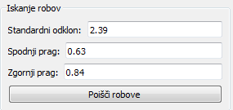
1. Priložite slike uspešnega iskanja najbolj izrazite premice (n = 1) na sliki z dodanim šumom (image2-300x196-08bit.raw). Kaj lahko sklepate o Houghovi preslikavi iz rezultatov tega poskusa? Obrazložite odgovor.
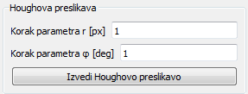
Parametre iskanja robov sem najprej nastavil tako, da je bila slika robov čim bolj jasna, kajti z nastavitvami v navodilih ni bila - predvsem je imela precej neželenih artefaktov. St. odklon in pragova, tu uporabljena sem izkoristil še v nalogi 2, a korakov pri H. preslikavi pa ne.
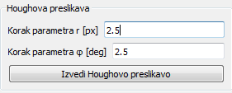
V razdelku “Houghova preslikava” sta na voljo za spreminjanje dva parametra: r in φ, zato ravno ta dva spreminjam, medtem ko parametri iskanja robov ostanejo nespremenjeni.
V zadnjem razdelku: “iskanje premic” pustim “Najmočnejša premica” izbrano.
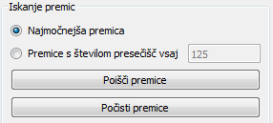
Torej samo spreminjam r in φ in stisnem: “Poišči premice”.
Kaže, da je glavna lastnost Houghove preslikave odpornost na nepričakovane manjše vrzeli, nastale zaradi ošumljenosti slike. Tako sklepam zato, ker pri prvi sliki (brez šuma), za tovrstne vrednosti r in φ dobim dobim enake rezultate najmočnejših premic. Opazim še, da z večanjem r in φ se hkrati veča odstopanje od pravilne lege premice, kar je smiselno, saj uporablja večji korak po pikslih in stopinjah pri preslikavi; če r velik sicer odstopa več kot če φ velik. Izbira r in φ vpliva tudi na to, katera premica je najmočnejša, ker za različne vrednosti r in φ dobimo različne najmočnejše premice na sliki.
V H. preslikavi sem uporabil sledeče r in φ vrednosti: 1, 2, 2.5 in 10; pogledal sem še kako se odzove preslikava, če npr. r = 1 in φ = 10 ipd. in rezultat primerjal še pri istih nastavitvah pri sliki 1 ter tako potrdil, da lahko s pomočjo H. preslikave, kljub šumu, določimo potek linije na šahovnici.
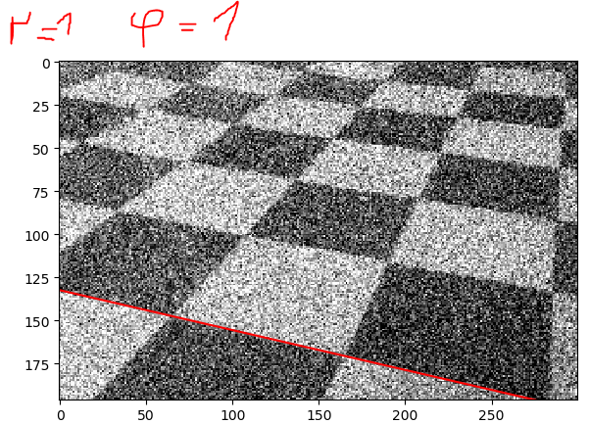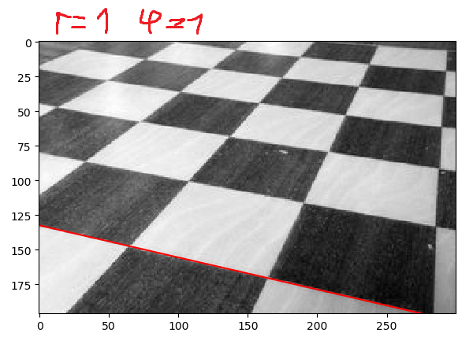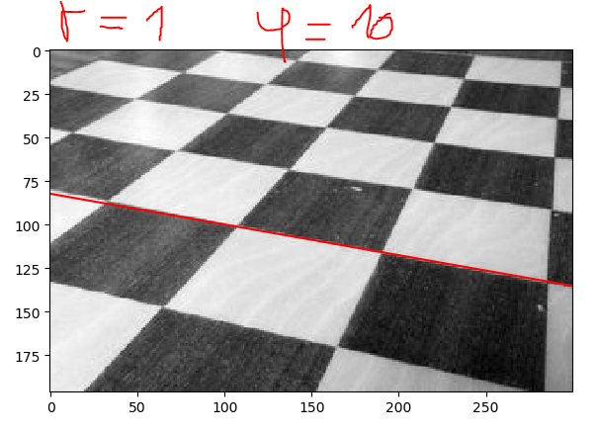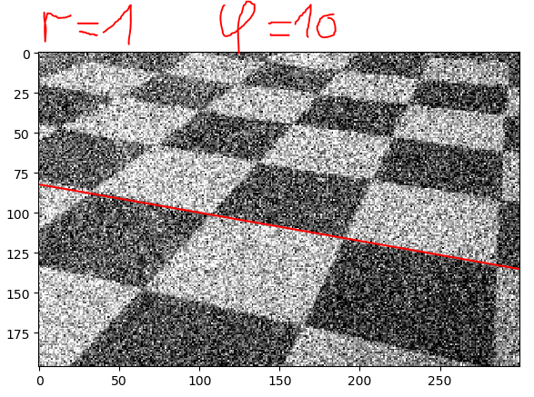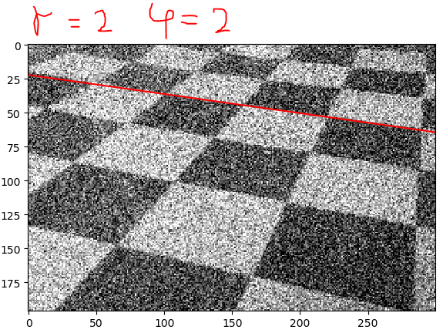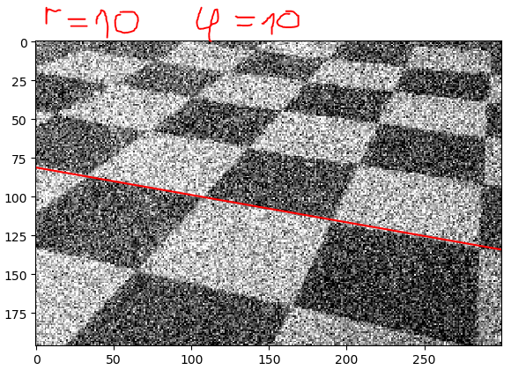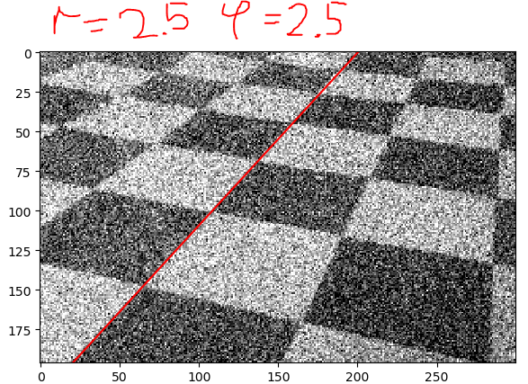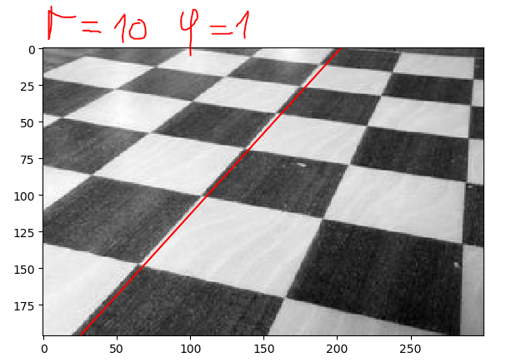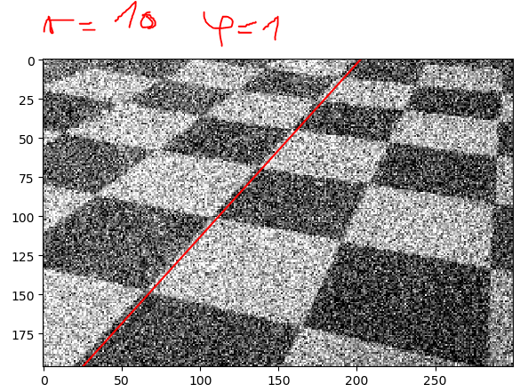

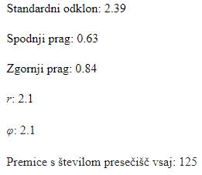
2. Priložite slike uspešnega iskanja najbolj izrazitih premic (n > 1) na sliki z dodanim šumom (image2-300x196-08bit.raw). Vrednost najmanjšega števila presečišč v akumulatorju nastavite na največjo vrednost, ki omogoča izris čim več premic, ki jasno razmejujejo iskane objekte. Zapišite izbrane vrednosti parametrov iskanja robov (standardni odklon, spodnji prag, zgornji prag) ter izbrano vrednost najmanjšega števila presečišč v akumulatorju.
Po poskusih različnih vrednosti parametrov, lahko največ najdem 9 premic na šahovnici; cilj je v bistvu poiskati vse premice, torej mi manjkajo še 3.
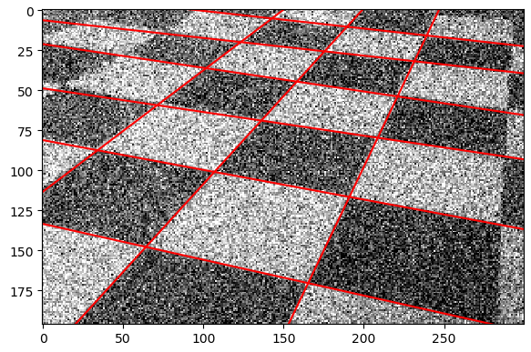

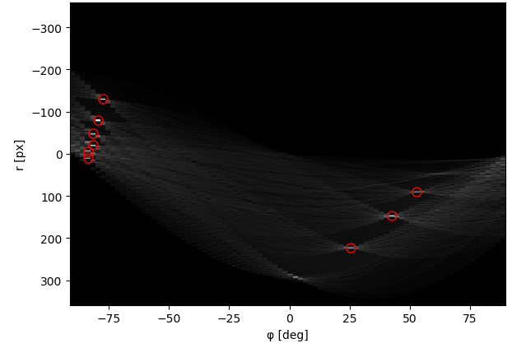

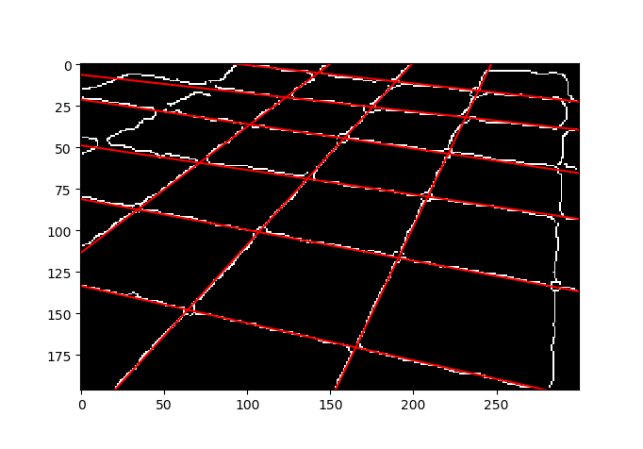

3. Kaj se zgodi, če zmanjšamo koraka spremembe parametrov r in ϕ na najnižjo vrednost ter iščemo večje število premic? Obrazložite odgovor.

Če r in φ koraka nastavimo na prenizko vrednost (recimo 0.1) in hkrati poskušamo poiskati večje število premic (presečišč vsaj npr. 5), se program neha odzivati. Izkaže se, da s tovrstnimi nastavitvami bo število računskih operacij hitro prekoračilo procesirne zmožnosti večine namiznih računalnikov za domačo rabo.

4. Od česa je odvisna natančnost določanja premic s pomočjo Houghove preslikave? Obrazložite odgovor.

Za določanje premic s pomočjo H. preslikave mora Canny-jev detektor robov delovat:
to vključuje primerno nastavitev standardnega odklona ter zgornjega in spodnjega pragu.
V kolikor generirana slika robov ne ustreza povsem originalni, potem H. preslikava ne bo prepoznala toliko robov kot jih dejansko je.

Uspešnost določanja premic je odvisna tudi od velikosti korakov r [px] in φ [deg]:
- če sta prevelika, premice ne bodo ustrezale poteku robov - robovi niso vsi več upoštevani (manj robov prepozna, kot jih dejansko je)
- če pa sta koraka premajhna pa pride do prekrivanja premic nekaterih ali vseh robov (več robov prepozna, kot jih dejansko je);
V drugem primeru manjši korak vpliva tako, da je preslikava bolj občutljiva na majhne spremembe vrednosti na robu teles in tako prepozna večje število robov kot jih lahko vidimo, oziroma, kot si jih morda želimo.
… r in φ sta torej parametra, ki določata korak pri H. preslikavi. S tem korakom pa se prepozna večje ali manjše število robov na sliki, s pomočjo tega pa število premic na podlagi presečišč.

5. Kakšne so lastnosti Houghove preslikave? Obrazložite odgovor.

1) Houghova preslikava je sposobna prepoznati tiste vrednosti pikslov, ki sovpadajo neki liniji - četudi si niso sosednji.
To je zelo uporabna lastnost v vseh primerih, kadar iščemo konture v slikah s šumom:
npr. ravna linija roba belega in črnega polja šahovnice precej nejasna; na sliki robov se vidi namesto neprekinjenega, le črtkana, celo vijugasta črta približnega roba; s H. preslikavo pa vseeno lahko prepozna pravi rob, pravo konturo roba med polji.
To bi delovalo le, če ima slika le toliko šuma, da so robovi polj še razpoznavni, sicer bi vrnila lažne robove: lažne premice robov med polji. V tem primeru je šuma toliko, da se pojavijo nove linije objektov, ki so naključno kolinearne.
2) Še ena lastnost je ta, da H. preslikava le išče sovpadne piksle za izris konture; ne išče pa začetka in konca objekta. Torej vrne vedno nekončne konture, premice, ki kažejo meje objektov v nedogled.
3) S številom parametrov neke krivulje, bo zahtevnost operacij naraščala zelo hitro:
- če je neka krivulja opisana kot polja šahovnice - premica, rabi le dva parametra, rabi dvo-dimenzijski akumulatorski prostor.
- če pa je opisana kot sfera, že rabi tro-dimenzijski akum. prostor, ker rabi 3 parametre
… več kot rabi objekt parametrov za definicijo, večji bo akumulatorski prostor.
Torej bodo kompleksnejše strukture rabile večje število dimenzij akumulatorskega prostora…
Torej je Houghova preslikava najbolj uporabna pri razpoznavi objektov s preprostimi krivuljami - recimo robne premice polj šahovnice.

